|  |  |
| --- | --- |
| TIPO DE DOCUMENTO | PROCEDIMIENTO |
| NOMBRE DE DOCTO | ASIGNACION/RETIRO/CAMBIO DE ACCESOS |
| CODIGO | CCIMA_SR_IT:PROC_ALTA/BAJA ACCESOSV1.0 |

**PROCEDIMIENTO PARA ASIGNACIÓN, RETIRO Y CAMBIO DE ACCESOS A USUARIO**

**Objetivo**

Establecer los lineamientos para la asignación (alta), retiro (baja) y cambio de accesos a los usuarios dentro de la organización GRUPO CCIMA, asegurando la continuidad de su trabajo dentro del área en que se desempeña.

**Alcance**

Aplica a todos los empleados, contratistas y colaboradores de GRUPO CCIMA que requieran equipo de cómputo para desempeñar sus funciones dentro y fuera de las instalaciones.

1. CORREO

Cada empleado requiere tener una cuenta de correo institucional para recibir y compartir información de sus actividades dentro de la organización, con el objetivo de asegurar la continuidad de su trabajo y desempeño profesional. **No se atenderán solicitudes si no se siguen los pasos y requerimientos de este procedimiento.**

**1.1 Alta de Correo**

1. Personal de Recursos Humanos realiza el ingreso de datos del nuevo trabajador.
2. Personal de Recursos Humanos comunica formalmente el ingreso del nuevo trabajador.
3. El Jefe de área solicita la creación e instalación de cuenta de correo y firma para el nuevo trabajador; a través del TI DESK, proporcionando los siguientes datos:

c.1. Nombre del colaborador

c.2. Puesto del colaborador

c.3. Dominio con el cual se requiere su correo

c.4. Teléfono.

1. Personal de Sistemas procede a crear la cuenta de correo y la firma con los datos cargados en el ticket. En caso de que falte alguno de los datos requeridos, el personal de sistemas procederá a ingresar en el ticket una nota solicitando la información faltante. **Es responsabilidad del Jefe de área checar los tickets para dar buen seguimiento al proceso.**
2. Personal de Sistemas informa que el correo y firma ya han sido creados y que se instalarán en el equipo del usuario.
3. En caso que el usuario requiera tener otro correo correspondiente al área en la que labora, el Jefe inmediato deberá indicarlo en el ticket como se muestra a continuación:

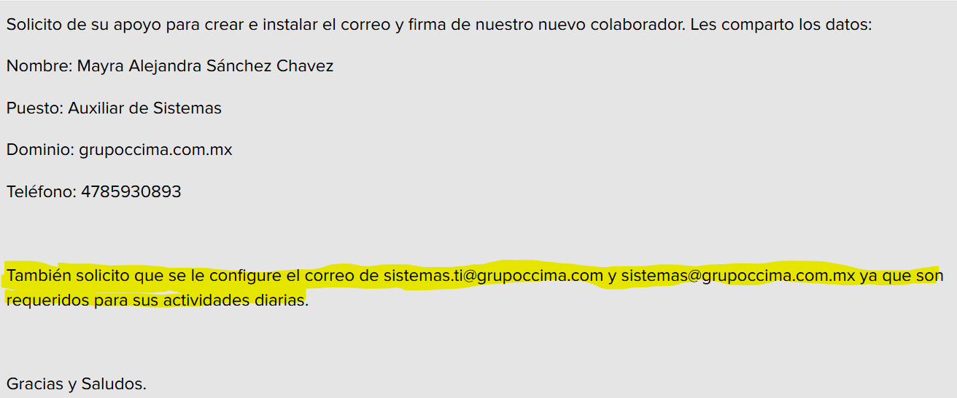

1. Sistemas instala correo(s) solicitado(s) en el equipo de usuario y actualiza la base de datos de correos corporativos.

**1.2 Baja de Correo**

1. Personal de Recursos Humanos realiza la baja de datos del trabajador.
2. El Jefe de área solicita la baja y desinstalación de cuenta de correo y firma del trabajador a través del TI DESK, proporcionando los siguientes datos:

c.1. Nombre del colaborador

c.2. Puesto del colaborador

1. Personal de Sistemas procede a borrar la cuenta de correo y la firma con los datos cargados en el ticket. En caso de que falte alguno de los datos requeridos, el personal de sistemas procederá a ingresar en el ticket una nota solicitando la información faltante. **Es responsabilidad del Jefe de área checar los tickets para dar buen seguimiento al proceso.**
2. Personal de Sistemas informa que el correo y firma ya han sido eliminados.
3. En caso que el usuario cuente con otro correo correspondiente al área en la que labora, el Jefe inmediato deberá indicar si esas cuentas también son retiradas del equipo
4. Sistemas desinstala correo(s) solicitado(s) en el equipo de usuario y actualiza la base de datos de correos corporativos.
5. Personal de Recursos Humanos comunica formalmente la baja del trabajador.

**1.3 Cambio de Correo**

1. Personal de Recursos Humanos realiza el cambio de datos del nuevo trabajador.
2. Personal de Recursos Humanos comunica formalmente el ingreso del nuevo trabajador
3. El usuario solicita la modificación de cuenta de correo y firma a través del TI DESK, proporcionando los siguientes datos:

c.1. Nombre del colaborador

c.2. Nuevo puesto del colaborador

c.3. Dominio con el cual se requiere su correo

c.4. Teléfono.

1. Personal de Sistemas procede a crear la cuenta de correo y la firma con los datos cargados en el ticket. En caso de que falte alguno de los datos requeridos, el personal de sistemas procederá a ingresar en el ticket una nota solicitando la información faltante. **Es responsabilidad del usuario checar los tickets para dar buen seguimiento al proceso.**
2. Personal de Sistemas informa que el correo y firma ya han sido creados y que se instalarán en el equipo del usuario.
3. En caso que el usuario requiera tener otro correo correspondiente al área en la que labora, el usuario deberá indicarlo en el ticket.
4. Sistemas instala correo(s) solicitado(s) en el equipo de usuario y actualiza la base de datos de correos corporativos.
5. ACCESOS DE USUARIO

Cada empleado que requiera tener un acceso de usuario a alguna plataforma, programa o sistema, deberá solicitarlo por medio de TI DESK con previa autorización del jefe inmediato (solo en caso de requerirse). **No se atenderán solicitudes si no se siguen los pasos y requerimientos de este procedimiento.**

**2.1 Alta de Accesos**

1. El Jefe de área solicita la creación e instalación de accesos para el nuevo trabajador; a través del TI DESK, proporcionando los siguientes datos:

c.1. Nombre del colaborador

c.2. Puesto del colaborador

c.3. Accesos que requiere (NAS, VSControl, TI DESK, Opus, etc)

c.4. Teléfono.

1. Personal de Sistemas procede a crear los accesos con los datos cargados en el ticket. En caso de que falte alguno de los datos requeridos, el personal de sistemas procederá a ingresar en el ticket una nota solicitando la información faltante. **Es responsabilidad del Jefe de área checar los tickets para dar buen seguimiento al proceso.**
2. Personal de Sistemas informa que los accesos ya han sido creados y que se instalarán en el equipo del usuario.
3. Sistemas instala acceso(s) solicitado(s) en el equipo de usuario y actualiza la base de datos de accesos en Odoo.

**2.2 Baja de Accesos**

1. Personal de Recursos Humanos realiza la baja de datos del trabajador.
2. El Jefe de área solicita la baja y desinstalación de accesos del trabajador a través del TI DESK, proporcionando los siguientes datos:

c.1. Nombre del colaborador

c.2. Puesto del colaborador

1. Personal de Sistemas procede a borrar los accesos con los datos cargados en el ticket. En caso de que falte alguno de los datos requeridos, el personal de sistemas procederá a ingresar en el ticket una nota solicitando la información faltante. **Es responsabilidad del Jefe de área checar los tickets para dar buen seguimiento al proceso.**
2. Personal de Sistemas informa que los accesos ya han sido eliminados.
3. En caso que el usuario cuente con otro acceso correspondiente al área en la que labora, el Jefe inmediato deberá indicar si esas cuentas también son retiradas del equipo
4. Sistemas desinstala acceso(s) solicitado(s) en el equipo de usuario y actualiza la base de datos.
5. Personal de Recursos Humanos comunica formalmente la baja del trabajador.

**2.3 Cambio de Accesos**

1. Personal de Recursos Humanos realiza el cambio de datos del nuevo trabajador.
2. Personal de Recursos Humanos comunica formalmente el cambio del trabajador
3. El usuario solicita la modificación de cuentas de acceso (si es requerido) a través del TI DESK, proporcionando los siguientes datos:

c.1. Nombre del colaborador

c.2. Nuevo puesto del colaborador

c.3. Acceso que requiere cambiar.

c.4. Teléfono.

1. Personal de Sistemas procede a realizar el cambio con los datos cargados en el ticket. En caso de que falte alguno de los datos requeridos, el personal de sistemas procederá a ingresar en el ticket una nota solicitando la información faltante. **Es responsabilidad del usuario checar los tickets para dar buen seguimiento al proceso.**
2. Personal de Sistemas informa que los accesos han sido modificados y que se instalarán (en caso de requerirse) en el equipo del usuario.
3. Sistemas instala acceso(s) modificado(s) en el equipo de usuario y actualiza la base de datos.

Elabora: Mayra Alejandra Sánchez Chávez.

Puesto: Auxiliar de Sistemas.

Fecha: 17/04/2025

Autoriza: Brenda Jimena Alarcón Vargas.

Puesto: Gerente Area TI

Fecha: 17/04/2025